Datos generales Araucanía

- Salud:
Listas de espera (datos subsecretaría redes asistenciales):
- Quirúrgica a junio de 2017: 29.258 personas, +16% en un año. Araucanía Sur la más alta del país.
- Especialista a junio de 2017: 103.198 personas, -0,7% en un año.
- Garantías GES a junio de 2017: 815 personas, eran solo 7 en misma fecha de 2016.
Deuda en salud (datos subsecretaría redes asistenciales):
Región | marzo 2017 (miles de$) | Deuda per cápita (miles de $) | Ranking mayor deuda per cápita
O'Higgins | 20.245.771 | 21,52 | 1
Aysén | 1.546.830 | 13,85 | 2
Valparaíso | 24.136.312 | 12,85 | 3
Los Ríos | 4.869.525 | 12,64 | 4
Antofagasta | 7.768.441 | 12,55 | 5
Los Lagos | 11.313.214 | 12,46 | 6
Bíobío | 25.962.749 | 12,24 | 7
Metropolitana | 87.931.073 | 12,03 | 8
Araucanía | 10.118.631 | 9,87 | 9
Coquimbo | 7.545.679 | 9,56 | 10
Magallanes | 1.292.675 | 7,98 | 11
Arica y Parinacota | 1.322.911 | 7,71 | 12
Maule | 7.054.157 | 6,64 | 13
Tarapacá | 2.076.833 | 5,70 | 14
Atacama | 1126334 | 3,83 | 15
Total | 214.311.135 | 11,82

- Ingresos y economía:
- Ingreso medio ocupados Araucanía: $371.000 (el más bajo del país)- Chile $505.477
- Ingreso mediano Araucanía: $252.000 (el más bajo del país)- Chile $340.000
Comunas que representan el 80% de la población regional (Casen 2015)
Comuna | Pobreza por Ingresos | Pobreza Multidimensional
 | Porcentaje | Porcentaje
Carahue | 36,3 | 43,3
Cunco | 33,7 | 34,3
Collipulli | 32,7 | 35,9
Nueva Imperial | 31,8 | 45,8
Lautaro | 30,2 | 41,9
Curacautín | 25,2 | 26,3
Traiguén | 25,2 | 25,6
Victoria | 25,1 | 27,5
Padre Las Casas | 25,1 | 44,7
Angol | 22,2 | 16,8
Pitrufquén | 21,9 | 22,5
Freire | 21,5 | 35,8
Villarrica | 16,4 | 23,0
Pucón | 14,6 | 20,9
Temuco | 14,4 | 19,0
Promedio Cautín | 24,6 | 33,1
Promedio Malleco | 26,1 | 26,4

- De las 139 comunas con representatividad que mide la Casen en todo Chile, solo 7 tienen más de 30% de pobreza por ingresos, 5 de ellas son de La Araucanía.
Empleo (datos INE):
- Desempleo en el trimestre móvil mayo-julio fue de 7%, misma cifra que el año pasado. En Chile es de 6,9%.
- Cuando comenzó el gobierno de Bachelet era de 6% en La Araucanía.

Crecimiento del PIB (datos Banco Central):
- Crecimiento PIB 2010-2013 Araucanía: 6,4- Chile: 5,3.
- Crecimiento PIB 2014-2015 Araucanía: 3,1- Chile: 2,1.
Indicador de Actividad Económica Regional:
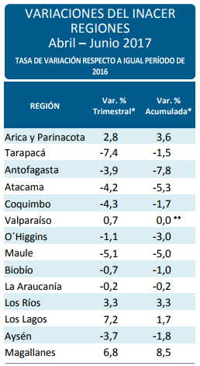
Indicadores productivos:
- Exportaciones:
Año | Variación respecto año anterior
2010 | 29%
2011 | 18%
2012 | -5%
2013 | 11%
2014 | 10%
2015 | -6%
2016 | -11%
2017 (abril) | -9%

- Producción trigo:
 | Año | Producción (toneladas)
Gobierno Bachelet 1 | 2009 | 104.528
Gobierno Piñera | 2010 | 109.863 | +66%
 | 2011 | 120.542
 | 2012 | 162.266
 | 2013 | 173.520
Gobierno Bachelet 2 | 2014 | 161.087 | -8%
 | 2015 | 164.014
 | 2016 | 159.667
 | 2017

- Sociales.
Pobreza (Casen 2015):
- Pobreza por ingreso Araucanía 23,6% (la más alta del país)- Chile 11,7%
- Pobreza multidimensional Araucanía 29,2% (la más alta del país)- Chile 20,9%
Población indígena (Casen 2015):
- 31,7% de la población es indígena en La Araucanía (mayor % del país); 9% Chile (1.585.680).
- 19,6% de los indígenas del país vive en La Araucanía, es la segunda con más personas indígenas después de la metropolitana, que tiene el 30,1% de los indígenas totales.
Ruralidad (datos INE):
- 68% de población rural en la región, es la más rural junto a Los Ríos y Los Lagos. 87% en Chile.

- Política de tierras y violencia:
Entrega de Tierras (Datos Instituto Libertad y Desarrollo):
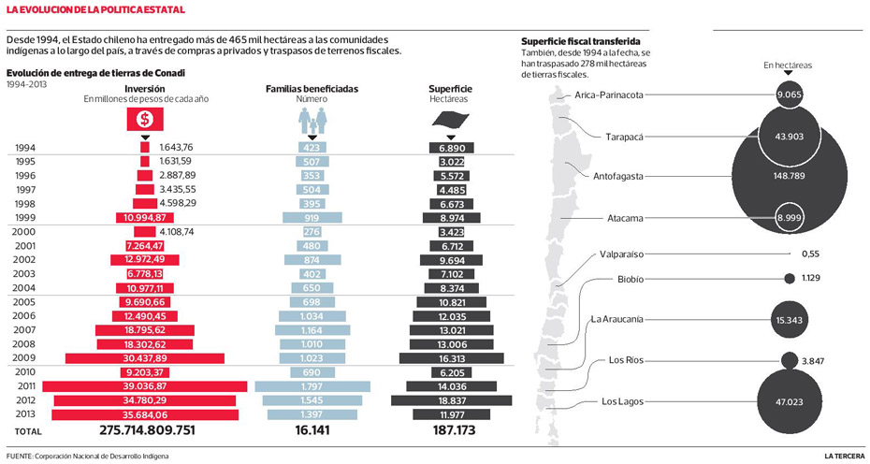
- El presente gobierno ha adquirido 33.464 hás. Y proyecta llegar a 45 mil (información entregada en la cuenta pública de 2017.
Hechos de violencia ligados a temas mapuches (informe Multigremial Araucanía junio 2017):
Año | Denuncias hechos violentos | Denuncias ataques iglesias
2014 | 209
2015 | 210
2016 | 104 | 19
2017 (solo hasta junio) | 66

- 60 camiones quemados en La Araucanía en 2017 (no incluye máquinas).
Invocación ley antiterrorista:
- Este gobierno ha invocado 23 veces la Ley Antiterrorista, 8 en La Araucanía, 2 en Los Ríos, 1 en Bío Bío y 12 en la Metropolitana.
- Bomba en Labocar en Temuco.
- Bomba segunda comisaría Temuco.
- Bomba cárcel de Temuco.
- Caso Luchsinger-Mackay.
- Incendio iglesia evangélica Padre las Casas.
- Quema de 7 camiones ruta 5 en Ercilla y Victoria (dos casos).
- Quema 18 camiones empresa Calafquén a 10 km de Temuco.
- Ataque patrulla carabineros, quema vehículos y maquinaria fundo Lo Suárez, Los Ríos.
- Ataque a 35 camiones en San José de la Mariquina.
- Incendio U. católica de la Santísima Concepción, Cañete.

- Datos educacionales (datos Mineduc 2015):
- Matrícula Araucanía
Total matrícula preescolar | Integra | Junji.
19.559 | 34% | 66%

Total matrícula escolar | Municipales | Particular subvencionado | Particular pagado | Administración delegada
201.594 | 38% | 58% | 2,8% | 1,2%

Total matrícula ed. superior | CFT | IP | Universidad
57.775 | 15,5% | 22,5% | 62%

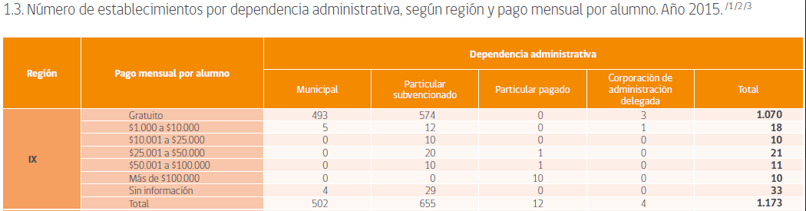

- Puntajes PSU y SIMCE (datos Mineduc 2015):
 | Administración delegada | Municipal | Particular pagado | Particular subvencionado | Promedio
Puntaje Araucanía | 444 | 470 | 603 | 498 | 503,75
Puntaje Chile | 458 | 470 | 598 | 501 | 506,75

 | Administración delegada | Municipal | Particular pagado | Particular subvencionado | Promedio
Puntaje Araucanía | Sin datos | 253 | 303 | 260 | 272
Puntaje Chile | 249 | 248 | 300 | 266 | 265,75

- Contaminación (datos del Ministerio del Medio Ambiente):
Emisiones de contaminantes por uso de leña en hogares, MP10 y MP 2,5 (el más peligroso para la salud humana):
